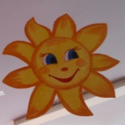 **9 августа 2016 – 12 ДЕНЬ в оздоровительном лагере**

**КАК ЭТОТ МИР ХОРОШ!**

|  |  |
| --- | --- |
| **C:\Users\ADMIN\AppData\Local\Microsoft\Windows\Temporary Internet Files\Content.Word\DSCN2276.jpg** | **C:\Users\ADMIN\Desktop\9 августа 2016\DSC05234.JPG** |
| **Культурный центр П.П. Ершова г. Ишима** | |
| **C:\Users\ADMIN\Desktop\9 августа 2016\DSC05242.JPG** | **C:\Users\ADMIN\Desktop\9 августа 2016\DSC05293.JPG** |

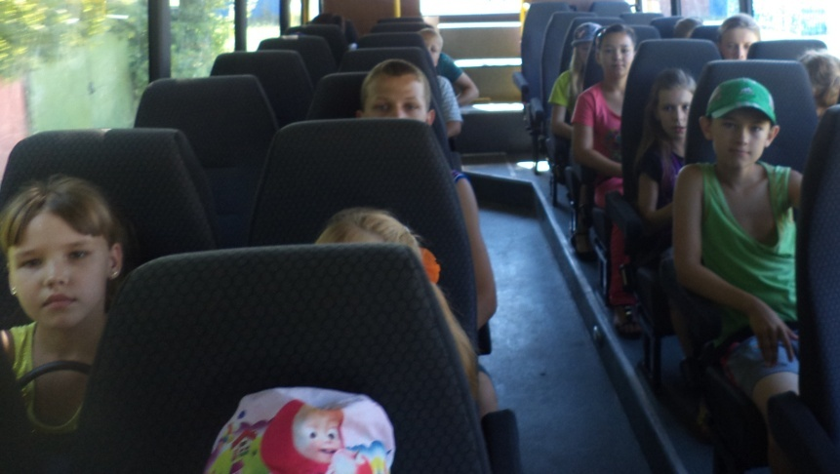

**9 августа 2016 года – В лагере конкурс «САМЫЙ, САМЫЙ…»**

